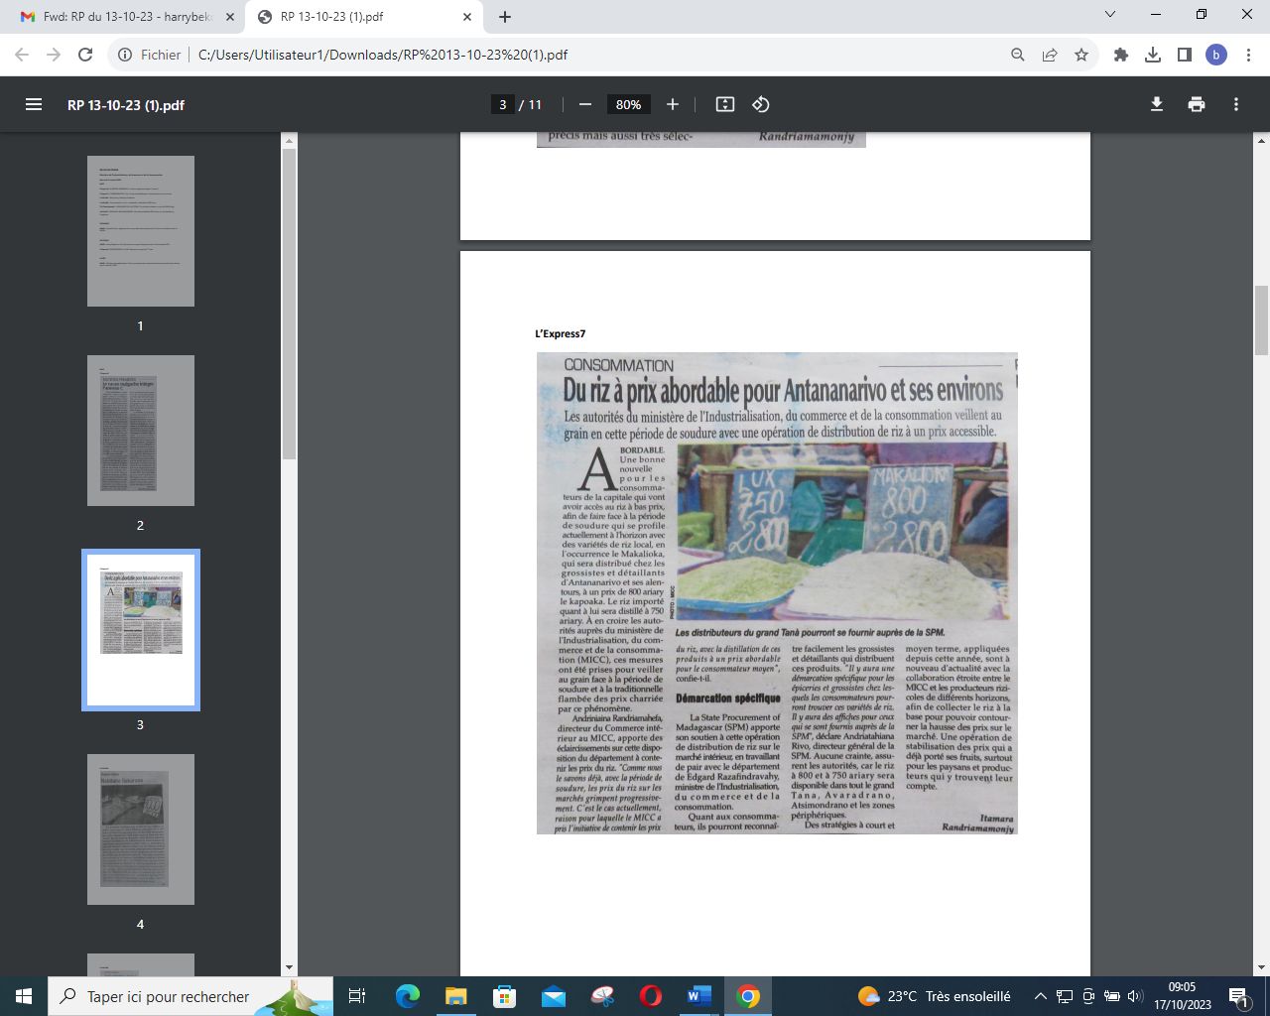

SOURCE : Express 7

AUTEUR : Itamara Randriamamonjy

DATE : 13 Octobre 2023